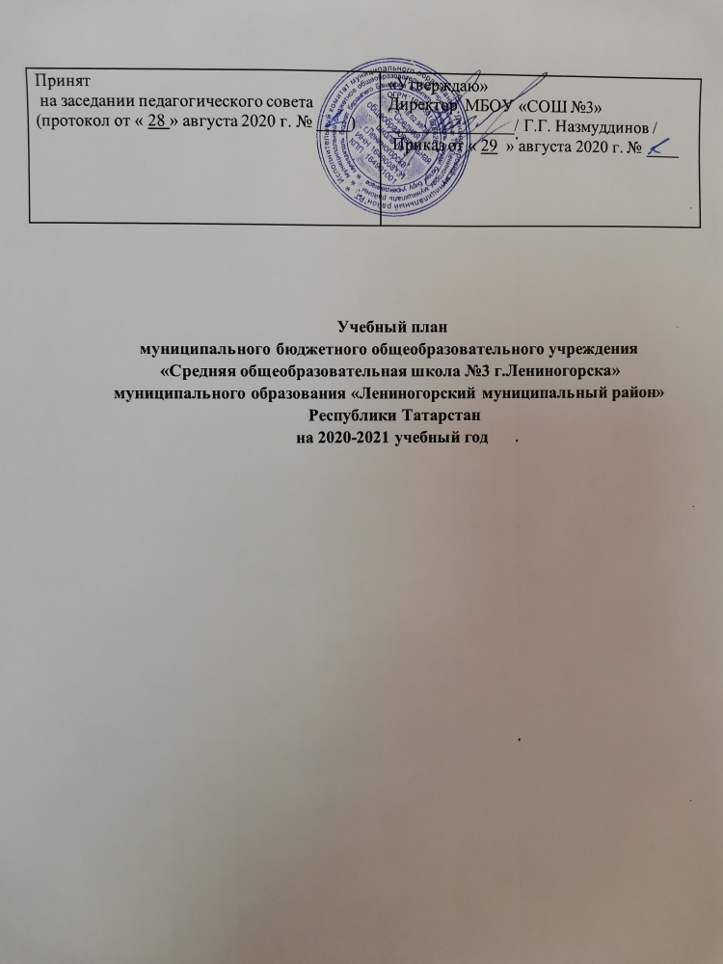

Пояснительная записка
к учебному плану муниципального бюджетного общеобразовательного учреждения
«Средняя общеобразовательная школа №3 г. Лениногорска» муниципального образования «Лениногорский муниципальный район» Республики Татарстан
на 2020 - 2021 учебный год
Учебный план муниципального бюджетного общеобразовательного учреждения «Средняя общеобразовательная школа №3 г. Лениногорска» муниципального образования «Лениногорский муниципальный район» Республики Татарстан на 2020-2021 учебный год разработан в соответствии с:
– Федеральным Законом от 29.12.2012 №273 – ФЗ «Об образовании в Российской Федерации»;
– Законом Республики Татарстан от 22.07.2013 №68 – ЗРТ «Об образовании»;
– Порядком организации и осуществления образовательной деятельности по основным общеобразовательным программам – образовательным программам начального общего, основного общего и среднего общего образования, утвержденного приказом Министерства образования и науки Российской Федерации от 30.08.2013г. №1015;
– Федеральным перечнем учебников, рекомендованных и допущенных к использованию в образовательном процессе в образовательных организациях, реализующих образовательные программы общего образования и имеющих государственную аккредитацию;
- Уставом школы.
Учебный план школы разработан на основе:
- Приказа МО и Н РФ от 06.10.2009 №373«Об утверждении и введении в действие «Об утверждении и введении в действие Федерального государственного образовательного стандарта начального общего образования» (с изменениями и дополнениями);
- Приказа МО и Н РФ от 17.12.2010 г. №1897 «Об утверждении Федерального государственного образовательного стандарта основного общего образования» (с изменениями и дополнениями);
- Письмо Министерства образования и науки Российской Федерации «О введении учебного курса ОРКСЭ» от 22.08.2012 г. № 08-250;
– СанПиН 2.4.2.2821-10 «Санитарно-эпидемиологические требования к условиям и организации обучения в общеобразовательных учреждениях» от 29.12.2010 № 189;
– Постановления Главного государственного санитарного врача РФ от 04.07.2014 № 41 «Об утверждении СанПиН 2.4.4.3172-14 «Санитарно - эпидемиологические требования к устройству, содержанию и организации режима работы образовательных организаций дополнительного образования детей»;
– Примерной основной образовательной программы основного общего образования (одобрена решением федерального учебно-методического объединения по общему образованию, протокол от 08.04.2015 № 1/15);
– Приказа МО и Н РФ от 09.03.2004 №1312 «Об утверждении федерального базисного учебного плана и примерных учебных планов для образовательных учреждений Российской Федерации, реализующих программы общего образования;
- Основной образовательной программы начального общего образования МБОУ «СОШ№3» (приказ от 26.08.2015г. №224);
- Основной образовательной программы основного общего образования МБОУ «СОШ№3» (приказ от 26.08.2015г. №224);
- годового графика работы школы.
Учебный план составлен с целью дальнейшего совершенствования образовательного процесса, повышения результативности обучения детей, обеспечения вариативности образовательного процесса, сохранения единого образовательного пространства, а также выполнения гигиенических требований к условиям обучения школьников и сохранения их здоровья.
Язык обучения – русский.

Сроки усвоения образовательных программ на уровнях: уровень начального общего образования – четыре года, уровень основного общего образования – пять лет, уровень среднего общего образования – два года.

В учебный план МБОУ «СОШ №3» внесены все предметы образовательной школы, нормирована предельно допустимая и минимальная нагрузка учащихся. Преподавание предметов всех областей, входящих в учебный план, ведется по программам, утвержденным МО и Н Российской Федерации. Все учебные курсы имеют необходимое программно-методическое обеспечение, рекомендованное МО и Н РФ.

Школа работает в режиме 6-дневной недели (кроме 1-х классов).
Продолжительность учебного года: 1-ые классы - 33 учебные недели. В 2-4, 9,11 классах– 34 учебные недели. На 35 неделе во 2– 4 классах проводятся учебные экскурсии. Во 2-8, 10 классах продолжительность учебного года составляет 35 учебных недель.
Продолжительность уроков в 1-х классах в сентябре, октябре по 3 урока в день по 35 минут каждый, 4 урок и 1 день 5 урок в игровой форме, в ноябре, декабре – по 4 урока по 35 минут каждый и 1 день 5 уроков; в январе – мае по 4-5 уроков по 40 минут каждый. Организована динамическая пауза в середине учебного дня продолжительностью не менее 30 минут.
Обучение во 2 – 4 классах организовано в первую смену при шестидневной неделе с максимально допустимой недельной нагрузкой в 26 академических часов. Продолжительность урока – 45 минут.
На уроках родного языка и родной литературы (1-11классы), английского языка (2-11классы), технологии (5-8 классы), информатики, физической культуры в 10 классе предусмотрено деление класса на подгруппы при наполняемости класса свыше 25 учеников.
Учебный предмет "Окружающий мир (человек, природа, общество)" изучается с 1 по 4 класс по 2 часа в неделю. Учебный предмет является интегрированным. В его содержание дополнительно введены развивающие модули и разделы социально - гуманитарной направленности, а также элементы основ безопасности жизнедеятельности.
Учебный предмет «Информатика и информационно-коммуникационные технологии (ИКТ)», направленный на обеспечение всеобщей компьютерной грамотности, изучается как самостоятельный учебный предмет с 7 класса.
Учебный предмет «Обществознание» является интегрированным, построен по модульному принципу и включает содержательные разделы: "Общество", "Человек", "Социальная сфера", "Политика", "Экономика" и "Право".
Учебный предмет "Основы безопасности жизнедеятельности" вводится для изучения на ступени основного общего образования. На его освоение отведен 1 час в неделю в 8 классе, 1 час в неделю 8 9 классе.

Предмет «Искусство» в 1-7 классах представлен двумя образовательными компонентами: «Изобразительное искусство (ИЗО)» и «Музыка». В 8-х классах преподается предмет «Музыка».

В 1 классе курс Литературное чтение (обучение грамоте) и курс Русский язык (обучение письму) является начальным этапе система изучения русского языка и литературного чтения в начальной школе и рассматривается как единый процесс. Перенос 1 часа русского языка на изучение литературного чтения, позволит обеспечить параллельное обучение чтению и письму и формированию предпосылок учебной деятельности.
Распределение часов вариативной части во 2-3 классах выделен 1 час на математику;
В 7 классе 1 час в неделю – на алгебру.
Часть учебного плана, формируемая участниками образовательных отношений, отведена на увеличение учебных часов, предусмотренных на изучение отдельных учебных предметов обязательной части:
- в 5 классе – 2 часа (1 час в неделю – на обществознание, 1 час в неделю – на «Основы духовно-нравственной культуры народов России»). Предметная область «Основы духовно-нравственной культуры народов России» (ОДНКНР) является логическим продолжением учебного предмета ОРКСЭ начальной школы;
- в 6 классе – 1 час в неделю на «Основы духовно-нравственной культуры народов России»;
- в 7 классе -1 час в неделю на русский язык;
- в 8 классе – 1 час в неделю на алгебру;
- в 8 классе- 1 час в неделю по русскому языку.
в 9 классе:
- 0,5 час в неделю (17 часов в год) на элективный курс по алгебре «Алгебра модуля», в 1 полугодии.
- 0, 5 часа в неделю (17 часов в год) на элективный курс по географии в 1 полугодии.- 0, 5 часа в неделю (17 часов в год) на элективный курс по русскому языку «Теория и практика написания сжатого изложения и сочинения-рассуждения» во 2 полугодии;
- 0,5 часа в неделю (17 часов в год) на элективный курс по обществознанию «Современные люди», во 2 полугодии.

Предметные  области | Учебные  предметы  Классы | Количество часов в неделю/год |  |  |  | Всего  часов
Предметные  области | Учебные  предметы  Классы | I | II | III | IV | Всего  часов
Русский язык и литературное чтение | Обязательная часть
Русский язык и литературное чтение | Русский язык | 3/102 | 5/170 | 5/170 | 5/170 | 19/642
Русский язык и литературное чтение | Литературное чтение | 3/102 | 3/102 | 3/102 | 3/102 | 11/372
Родной язык и литературное чтение на родном языке | Родной (русский) язык/  Родной (татарский) язык | 2/66 | 2/68 | 2/68 | 2/68 | 8/270
Родной язык и литературное чтение на родном языке | Литературное чтение на родном (русском) языке  Литературное чтение на родном (татарском) языке | 1/33 | 1/34 | 1/34 | 1/34 | 4/135
Иностранный язык | Английский | — | 2/68 | 2/68 | 2/68 | 6/204
Математика и информатика | Математика | 4/132 | 4/136 | 4/136 | 4/136 | 16/540
Обществознание и естествознание | Окружающий мир | 2/66 | 2/68 | 2/68 | 2/68 | 8/270
Основы религиозных культур и светской этики | Основы религиозных культур и светской этики | — | — | — | 1/34 | 1/34
Искусство | Музыка | 1/33 | 1/34 | 1/34 | 1/34 | 4/135
Искусство | Изобразительное искусство | 1/33 | 1/34 | 1/34 | 1/34 | 4/135
Технология | Технология | 1/33 | 1/34 | 1/34 | 1/34 | 4/135
Физическая культура | Физическая культура | 3/99 | 3/102 | 3/102 | 3/102 | 12/405
Итого: |  | 21/693 | 25/850 | 25/850 | 26/884 | 97/3277
Часть, формируемая участниками  образовательных отношений  Математика |  | - | 1/34 | 1/34 | - | 2/68
Максимально допустимая недельная нагрузка |  | 21/693 | 26/884 | 26/884 | 26/884 | 99/3345
Учебный план
муниципального бюджетного общеобразовательного учреждения
«Средняя общеобразовательная школа №3 г. Лениногорска» муниципального образования «Лениногорский муниципальный район» Республики Татарстан
для 1-4 классов (ФГОС) на 2020-2021 учебный год

Учебный план
муниципального бюджетного общеобразовательного учреждения
«Средняя общеобразовательная школа №3 г. Лениногорска» муниципального образования «Лениногорский муниципальный район» Республики Татарстан
для 5 -9 классов (ФГОС) на 2020-2021 учебный год

Предметные области | Учебные предметы  Классы | Количество часов в неделю/год
Предметные области | Учебные предметы  Классы | V | VI | VII | VIII | IX
 | Обязательная часть
Русский язык и литература | Русский язык | 5/175 | 6/210 | 4/140 | 4/140 | 3/102
 | Литература | 3/105 | 3/105 | 3/105 | 2/70 | 3/102
Родной язык и родная литература | Родной язык | 2/70 | 2/70 | 2/70 | 2/70 | 2/68
 | Родная литература | 1/35 | 1/35 | 1/35 | 1/35 | 1/34
Иностранные языки | Иностранный язык (английский) | 3/105 | 3/105 | 3/105 | 3/105 | 2/68
Иностранные языки | Иностранный язык (немецкий) | - | - | - | - | 1/34
Математика и  информатика | Математика | 5/175 | 5/175 | - | - | -
Математика и  информатика | Алгебра | - | - | 4/140 | 4/140 | 3/102
Математика и  информатика | Геометрия | - | - | 2/70 | 2/70 | 2/68
Математика и  информатика | Информатика | - | - | 1/35 | 1/35 | 1/35
Общественно-научные  предметы | История России.  Всеобщая история | 2/70 | 2/70 | 2/70 | 2/70 | 2/68
Общественно-научные  предметы | Обществознание | 1/35 | 1/35 | 1/35 | 1/35 | 1/34
Общественно-научные  предметы | География | 1/35 | 1/35 | 2/70 | 2/70 | 2/68
Основы духовно-нравственной культуры народов России | Основы духовно-нравственной культуры народов России | 1/35 | 1/35 | - | - | -
Естественно - научные | Физика | - | - | 2/70 | 2/70 | 3/102
предметы | Химия | - | - | - | 2/70 | 2/68
 | Биология | 1/35 | 1/35 | 1/35 | 2/70 | 2/68
Искусство | Музыка | 1/35 | 1/35 | 1/35 | 1/35 | -
 | Изобразительное искусство | 1/35 | 1/35 | 1/35 | - | -
Технология | Технология | 2/70 | 2/70 | 2/70 | 1/35 | -
Физическая культура и основы безопасности  жизнедеятельности | Основы безопасности  жизнедеятельности | - | - | - | 1/35 | 1/34
Физическая культура и основы безопасности  жизнедеятельности | Физическая культура | 3/105 | 3/105 | 3/105 | 3/105 | 3/102
Итого: |  | 32/1120 | 33/1155 | 34/1190 | 34/1190 | 34/1190
Часть, формируемая участниками образовательных отношений |  | - | - | 1 | 2 | 2
Русский язык |  | - | - | - | 1/35
Алгебра |  | - | - | 1/35 | 1/35
Элективный курс «Культура речи» |  |  |  |  |  | 0,5/17
Элективный курс «Теория и практика написания сжатого изложения и сочинения-рассуждения» |  |  |  |  |  | 0,5/17
Элективный курс по обществознанию «Современные люди» |  |  |  |  |  | 0,5/17
Элективный курс ««Алгебра модуля»» |  |  |  |  |  | 0,5/17
Максимально допустимая недельная нагрузка |  | 32/1120 | 33/1155 | 35/1225 | 36/1260 | 36/1260

